Měsíčník Obecního úřadu Chbany
11/2008 11.číslo ročník VIII.

Těžba štěrkopísků

V srpnu se na zastupitelstvu obce mimo jiné opět hovořilo o záměru pokračování těžby šterkopísků. Apelovali jsme alespoň na to, abychom mimo přispění na územní plán a 2% podílu na zisku dostali příslib finančních prostředků za vlastní těžbu.
Zástupci pískoven – managment v této věci asi nemohou nebo nechtějí rozhodnout, a tak přislíbili oslovení majitele, německého podnikatele pana Hackera.
Čas je náš nepřítel a koncem měsíce října, kdy se po zveřejnění bude návrh územního plánu schvalovat, musí být jasno. Samozřejmě do dneška se nikdo neozval, což dokládá jednoznačně přezíravý postoj vůči obci. Přitom pokud zastupitelstvo obce bude trvat na svém, těžit se nebude.
Ještě uvádíme, a určitě to není všeobecně známá věc, že schvalování zadání se posunuje z důvodu rozhodnutí Krajského úřadu Ústeckého kraje. Nařizuje se nám zpracování tzv. SEIA, což je zjednodušeně řečeno vliv zpracovaného Územního plánu na životní prostředí. 22. října 2008 přišlo z hlediska přijatelností vlivu záměru těžby štěrkopísků na životní prostředí souhlasné stanovisko Krajského úřadu Ústeckého kraje. Velké množství připomínek Obce Chbany zde nebylo opakovaně vyslyšeno s uvedením, že záměr byl zredukován o těžbu „lokality Přeskaky“. Toto rozhodnutí je dle našeho mínění zavádějící, nicméně není proti tomu odvolání.
Naštěstí máme v rukou trumf v podobě územního plánu. Před cca 3 – 5 lety, kdy se ještě nemluvilo o územním plánu, operovala druhá strana tvrzením, že v rámci tzv. EIA, územního rozhodnutí a stavebního povolení máme silné páky na zamítnutí těžby. Jasně věděli, že se jedná o demagogické tvrzení. Respektive na obhajobu zaměstnanců pískoven, oni ani jinak operovat nemohli.
Zkrátka apelujeme na zastupitele, pokud budete v rámci kompromisu chtít zvednout ruku, byť jen pro dílčí schválení těžby v územním plánu, musí být podepsaná smlouva s pískovnami na peníze za těžbu. Schválíme-li to bez tohoto, nebo pouze na čestné slovo, bude se zde v intencích schválené EIA těžit dalších 40 let bez peněz pískoven, tak jako doposud. Všude jinde v republice, kde byli zastupitelé jednotní, docílili finančních kompenzací.
Ať chceme, nebo nechceme, těžba štěrkopísků ovlivňuje v negativním slova smyslu život nás všech a do budoucna život dalších generací.
Nenechme si všechno líbit. Občané, zastupitelé, přemýšlejte.

Ing. Josef Zajíc, Emílie Sýkorová

Méně známá místa Chbanska

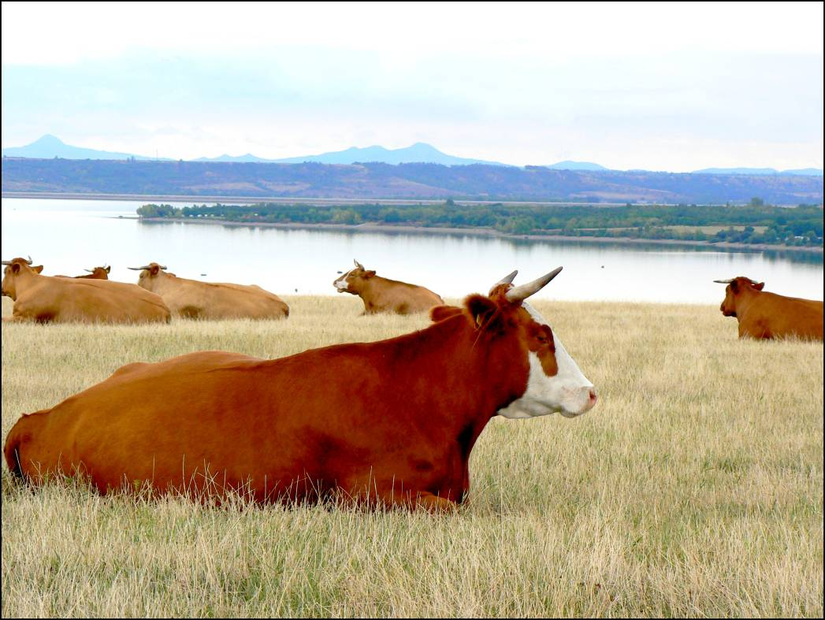
Pohled na Nechranickou přehradu ze západní části Hořenic

Dokončení prací

V souvislosti s dokončením rekonstrukce a rozšíření silnice III/2253 ze Chban na hráz Nechranické přehrady (s většími či menšími výhradami) včetně výsadby 450 krajových odrůd hrušní dovolte jako radost z tříleté práce přidat několik říkadel z minulosti.

Foukej, foukej, větříčku,
shoď mně jednu hruštičku,
shoď mě jednu nebo dvě,
budou dobré obě dvě!
Z Čech

Hejny, hejny hejnušky,
šel Janíček na hrušky,
nemoh vylézt ani slézt,
ani jednu hrušku sněst.
Z Horácka

Zasadil jsem hrušku v humně,
jestlipak se ona ujme?
A co by se neujala,
však ji milá zalívala,
zalívala ze džbánečka,
to byla má galánečka.
Ujme-li se, bude rodit,
bude milá pod ní chodit,
bude sbírat do fěrtuška:
„To je, Bože, dobrá hruška!“
Z Moravy

V širém poli stojí hruška
malovaná až do vrška.
Kdo ji maloval? Má milá,
když na travěnku chodila.
Z Moravy

Poplatek za odpady

Upozorňujeme, že stále ještě mnozí občané nezaplatili poplatek za odpady. Učiňte tak co nejdříve.

Třídění odpadů

V minulém čísle jsme psali, že LIKOR Žatec ve Chbanech a Přeskakách bude popelnice vyvážet častěji a že nebudou dodávány pytle na směsný odpad.
Někteří lidé to pochopili tak, že již nemusí třídit odpad. Naopak! PET lahve, papír a sklo dávejte i nadále do označených kontejnerů. Kartony od mléka, šlehačky apod. do červených pytlů, které obdržíte na obecním úřadě a které budou vyváženy vždy v pátek a pondělí. Minulý týden se těchto kartonů odvezlo plné nákladní auto.

Letecké snímky

Obec si nechala vyhotovit letecké snímky jednotlivých osad a Nechranické přehrady. Na počítači je možné přiblížit jednotlivé domy či stavby. Pokud budete mít zájem vlastnit letecký snímek např. vašeho domu, lze si jej objednat.
Snímek se zataví do fólie a zájemcům bude nabízen za 50 Kč. Tato nabídka bude prezentována na vánoční besídce, resp. je možné si snímky prohlédnout na OÚ a objednat již v předstihu.

Jen tak mimochodem

„Disponuji v Mostě družstevním bytem 1+2 a v měsíci červenci, kdy jsem byl v lázních, mi v rámci SIPA nebyl zaplacen nájem z důvodu nižšího zadaného limitu. Tuto skutečnost mi Stavební bytové družstvo Krušnohor Most oznámilo písemně začátkem října a automaticky vyměřilo penále 294 Kč. A pak, že jsme ve Chbanech na neplatiče přísní a nemáme sociální cítění….“ Ing. Josef Zajíc

Staré lidové moudrosti

Dvanáct šťastných,
třicet silných,
padesát moudrých,
sto nemoudrých.
Z Čech

Kdo se narodil,
dlužen je smrti.
Z Čech
Ej javor, javor zelený,
co jsi tak smutný v jeseni?
„Jakpak bych neměl smutný být, když spadl ze mě květ i list?“
Z Moravy

Člověk na světě,
jako kosa na trávě.
Z Moravy

Kronika obce pokračování…
V druhé polovině dvacátého století návštěvnost kulturních podniků klesá. Hromadné rozšíření rozhlasu a hlavně televize, přesunuje zájem o sledování kulturních podniků od přímého sledování k poznání zprostředkovanému moderní technikou. Je proto možno velmi kladně hodnotit, že tento obecný vývoj se ve Chbanech neprosadil a návštěvnost kulturních a společenských podniků stejně jako jejich počet stoupá. Kulturně výchovná činnost byla uskutečňována podle plánu, který byl během roku dvakrát radou národního výboru kontrolován a projednáván na plenárních zasedání. Připojená statistika ukazuje, jak byl plán, pro Chbany dost náročný plněn.
plán skut. neuskut. navíc celkem
1) Politicko výchovná činnost 8 8 0 0 8
2) Mimošk. vých. a vzdělávání 9 10 1 2 10
3) Výchova uměním 6 6 0 0 6
4) Společenský život 15 22 0 7 22
5) Práce s dětmi 10 12 0 2 12
6) Ochrana památek 3 3 0 0 3
--------------------------------------------------------------
51 61 1 11 61
K zvýšení počtu kulturních akcí přispěla i kolaudace sálu užívaného ke kulturním podnikům. Sál byl vybaven stoly, židlemi a záclonami. Zlepšila se i spolupráce s osadami, třeba jmenovat Poláky, Soběsuky a Vikletice. Hlavní politické akce organizačně zajišťoval SČSP s použitím klubového zařízení národního výboru. Do Chban byli zváni i herci a divadelní umělci z Ústí nad Labem a lektoři z vojenských posádek v Žatci a Chomutově. Zdařilá byla i účast na Radonickém divadelním podzimu a soutěž mladých požárníků „Plamen“ s účastí 500 osob. Pro děti byla provedena zajímavá přednáška člena Svazu zahrádkářů. Ze společenských organizací zlepšili svoji činnost myslivci z Diany Libědice. K doplnění obrazu připojuji ještě plnění závazku za r. 1984, kde jsou zajímavá data účasti občanů na podnicích.
počet osob
přednášky 7 208
besedy 10 394
filmy 1 55
profes. soubory 2 190
plesy 16 1 485
divadla, kroužky 3 76
sbor obč. záležitostí 13 594
1. Máj apod. 4 297
ostatní 2 77
hovory s mládeží 11 436
z toho MNV 2 82
škola 6 173
Poznámka redakce: Upozorňujeme, že kronika není opravována z důvodu zachování autentičnosti zápisu.

Citát :
„Na zdvořilosti člověk reaguje jako vosk na teplo.“
Arthur Schopenhauer
Redakce: Mgr. Vlasta Sýkorová, Emilie Sýkorová, Bc. Zlatka Zajícová, Ing. Josef Zajíc
Vydavatel: OÚ Chbany, Chbany 19, PSČ 431 57, tel. 474 392 022, fax 474 392 986, e-mail : obec@chbany.cz , www.chbany.cz
Registrace MK ČR E 14848 BEZPLATNÝ VÝTISK VYDÁNO V POČTU 150 ks.

